**Especificação de Caso de Uso**



**Meraki**

**E-Commerce**

**Histórico de Versões**

|  |  |  |  |  |
| --- | --- | --- | --- | --- |
| **Data** | **Versão** | **Descrição** | **Autor** | **Revisor** |
| 31/03/2016 | 0.1 | Versão Inicial | Vitor Sakassegawa | Vitor Sakassegawa |
| 05/04/2016 | 0.2 | Revisão do documento | Vitor Sakassegawa | Vitor Sakassegawa |
| 11/06/2016 | 0.3 | Revisão do documento | Vitor Sakassegawa | Vitor Sakassegawa |
|  |  |  |  |  |
|  |  |  |  |  |
|  |  |  |  |  |
|  |  |  |  |  |

|  |  |
| --- | --- |
| **Cliente** | Rodrigo Rocha |
| **Documento** | Especificação de Caso de Uso: *Gerenciar Vendas* |
| **Data** | 31 de março de 2016 |
| **Autor(es)** | **Vitor Keidi Sakassegawa**  vitor.sakassegawa@outlook.com |

**Página de Assinaturas**

|  |  |  |
| --- | --- | --- |
| Revisado e Aprovado por: |  |  |
|  |  | dd.mm.aa |
| Revisado e Aprovado por: |  |  |
|  |  | dd.mm.aa |
| Revisado e Aprovado por: |  |  |
|  |  | dd.mm.aa |
| Revisado e Aprovado por: |  |  |
|  |  | dd.mm.aa |
| Revisado e Aprovado por: |  |  |
|  |  | dd.mm.aa |

**Índice**

1. Nome do Caso de Uso 4

2. Objetivo 4

3. Descrição 4

4. Requisitos Funcionais 4

5. Tipo de Caso de Uso 4

6. Atores 4

7. Pré-condições 4

7.1. Permissão de Usuário 4

8. Fluxo Principal 5

9. Fluxos Alternativos 6

10. Fluxos de Exceção 7

11. Protótipos de Tela 8

11.1. Protótipo da Tela de Busca 9

11.2. Protótipo da Tela de Resultado da Busca 10

12. Pós-condições 11

12.1. Cliente Cadastrada 11

13. Requisitos Não-Funcionais 11

14. Ponto de Extensão 11

15. Critérios de Aceite 11

16. Observações 11

16.1. Prioridade de desenvolvimento 11

17. Referências 11

Nome do Caso de Uso

CDU02 – Gestão de Venda

Objetivo

Este caso de uso tem como objetivo prover uma solução computacional capaz de efetivar uma transação de um pedido do cliente (fluxo principal), calcular o frete, informa o status da transação e consultar pedidos efetivados.

Descrição

Através do gerenciamento de vendas é possível efetuar todos os andamentos de uma compra online. Os produtos selecionados pelo usuário são colocados em um carrinho. Através do carrinho é possível calcular o valor de cada item e o valor total da compra. A remoção de itens também pode ser feita a partir do próprio carrinho. O usuário pode escolher entre duas formas de pagamento: cartão de crédito ou boleto bancário.

Requisitos Funcionais

RF0003 – Consulta de produtos

RF0006 – Manter clientes

RF0011 – Manter de pedido

RF0012 – Item pedido

RF0013 – Calculo do item de pedido

RF0014 – Calculo do pedido

RF0015 – Calculo do frete

Tipo de Caso de Uso

|  |  |
| --- | --- |
| **X** | **Concreto** (Iniciado diretamente por um Ator) |
|  | **Abstrato** (Não iniciado diretamente por um Ator. Geralmente relacionado a outro Caso de Uso) |

Atores

|  |  |  |
| --- | --- | --- |
| **Nome Ator** | **Tipo** | |
| **Primário** | **Secundário** |
| Usuário | X |  |
| Administrador |  | X |

Pré-condições

* 1. Permissão de Usuário

Para acessar as outras todas as funcionalidades referente à compras, o usuário deve estar logado no sistema.

Fluxo Principal (transação de um pedido)

**P1. Iniciação**

**P1.1.** O sistema oferece uma página contendo os produtos disponíveis no e-commerce, mostrando o titulo do produto, valor, descrição e duas opções “**Detalhes**” e “**Comprar**”.

**P2. Exibir informações de um produtos**

Esse passo é executa a partir do passo P1.1 quando escolhido a opção “**Detalhes**”.

**P2.1.** O sistema exibe para o usuário todas os detalhes relacionados ao produto como: título, descricao, gênero, numeracao, ano de lancamento, valor, importado, sintético, imagem do produto e duas opções “**Comprar**” e “**Voltar**”.

Se o usuário selecionar a opção “**Voltar**” ele será redirecionado imediatamente para a tela de principal de produtos disponíveis no e-commerce .

Se o usuário selecionar a opção “**Comprar**” o produto vai ser adicionado ao carrinho e uma mensagem indicará o sucesso da operação. O usuário é redirecionado para a tela do passo P1.1

Se ao selecionar a opção “**Comprar**” e o sistema retornar uma mensagem indicando um erro, segue **Fluxo de Exceção** **E1**.

**P3. Adicionar produto ao carrinho**

Esse passo é executado a partir do passo P1.1 quando selecionado a opção “**Comprar**”.

**P3.1.** O sistema adiciona no carrinho o item selecionado pelo usuário.

Se ao selecionar “Comprar” e o sistema retornar uma mensagem indicando um erro, segue **Fluxo de Exceção E1.**

**P4. Carrinho**

Este passo é executado após a execução do passo P2.1 quando selecionado a opção “**Comprar**” ou após a execução do passo **P1.1,** quando escolhida a opção “**Comprar**”. Agora o usuário conta com uma opção ao topo da página com o símbolo de um carrinho de compras, essa opção contêm três subopções:

* Continuar Comprando;
* Limpar Carrinho;
* Finalizar Compra.

**P4.1. Continuar Comprando**

Este passo é executado a partir do passo P4 quando escolhida a opção “**Continuar Comprando**”.

**P4.1.1.** O sistema redireciona o usuário imediatamente para a tela de principal de produtos disponíveis no e-commerce do passo **P1.1**.

Se ao selecionar “Continuar Comprando” e o sistema retornar uma mensagem indicando um erro, segue **Fluxo de Exceção E1.**

**P4.2. Limpar Carrinho**

Este passo é executado a partir do passo P4 quando escolhido a opção “**Limpar Carrinho**”.

**P4.2.1.** Todos os itens adicionados no carrinho é removido pelo sistema e o usuário é redirecionado para a tela do passo **P1.1.**

Se ao selecionar “Limpar Carrinho” e o sistema retornar uma mensagem indicando um erro, segue **Fluxo de Exceção E1.**

**P5. Finalizar Compra**

Este passo é executado a partir do passo P1.1 quando escolhido a opção “**Finalizar Compra**”.

**P5.1.** O sistema exibe para o usuário uma página contendo a seleção para o endereço de entrega, possuindo duas opções: Endereços já cadastrados ou Cadastrar novo endereço, para prosseguir com a compra temos outras duas opções “**Salvar e continuar compra**” e “**Cancelar compra**”.

Se o usuário escolher a opção “**Salvar e continuar compra**”, segue passo **P5.2.**

Se o usuário escolher a opção “**Salvar e continuar compra**” e o sistema retornar uma mensagem indicando erro, segue **Fluxo de Exceção E3**.

Se o usuário escolher a opção “**Cancelar compra**”, o sistema vai exibir a tela do passo **P1.1**.

**P5.2** O sistema exibe para o usuário uma página com duas opções e pagamento: Cartão de Crédito ou Boleto Bancário com as opções de: “**Pagar com cartão**” e “**Pagar com boleto**”**.**

Se o usuário selecionar a opção “**Pagar com cartão**”, o sistema informa o usuário que o pedido foi aprovado com sucesso.

Se o usuário selecionar a opção “**Pagar com boleto**”, o sistema abrirá uma página com o boleto da compra gerado.

Se ao selecionar “Pagar com cartão” e o sistema retornar uma mensagem indicando um erro, segue **Fluxo de Exceção E4.**

Se ao selecionar “Pagar com boleto” e o sistema retornar uma mensagem indicando um erro, segue **Fluxo de Exceção E1.**

Fluxos Alternativos

**A1. Calculo de Frete**

Este passo é executado a partir do passo P4 quando escolhida a opção “**Comprar**”.

**A1.1.** O sistema recebe o CEP do usuário pelo campo “**CEP**”, que efetua o calculo e retorna para o usuário o valor do frete para o usuário.

Se ao selecionar “**Calcular Frete**” e o sistema retornar uma mensagem indicando erro, segue **Fluxo de Exceção E2**.

Fluxos de Exceção

**E1. Erro grave no sistema**

O sistema retorna uma mensagem de erro indicando houve uma falha inesperada no sistema.

**E2. CEP inválido**

O sistema retorna uma mensagem informando o usuário que o CEP inserido é inválido.

**E3. Campos obrigatórios não preenchidos ou inválidos**

O sistema retorna uma mensagem informando o usuário que algum campo obrigatório não foi preenchido ou está no formato inválido.

**E4. Usuário não possui saldo suficiente**

O sistema retorna uma mensagem de erro indicando que o pedido foi recusado pelo cartão por falta de saldo do cliente para compra do produto.

Protótipos de Tela

* 1. Protótipo da venda de produtos

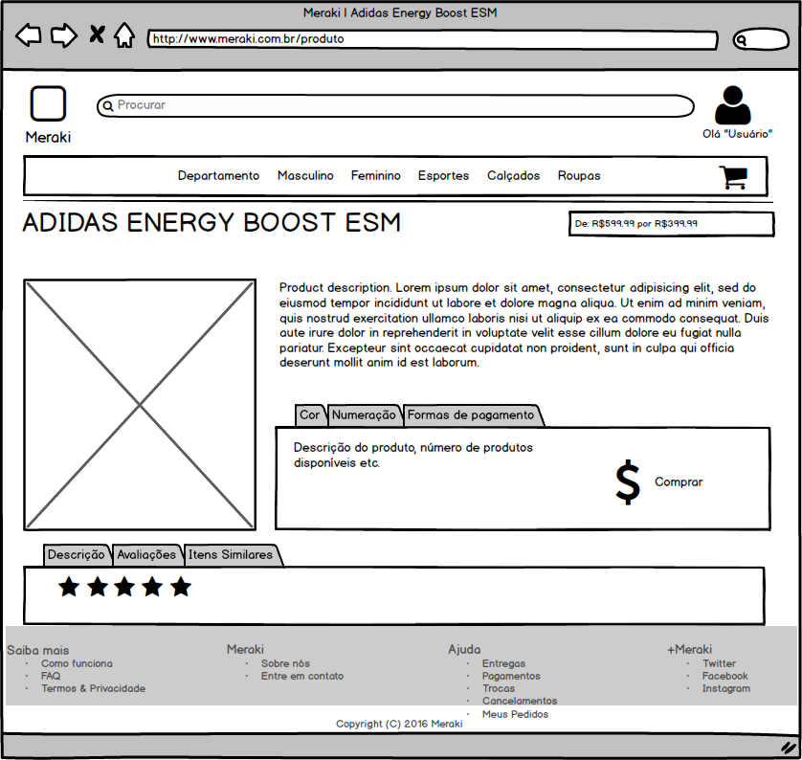

Nesta tela o usuário utiliza a barra de pesquisa para consultar um produto cadastrado no sistema. É possível consultar um produto por título. Após o consulta os dados do produto são retornados se foram encontrados, caso contrário, nenhum dado é retornado. Ainda nessa tela é possível visualizar todas as informações de um determinado produto, ou adiciona-lo ao carrinho de compras.

* 1. Tela de itens do carrinho.

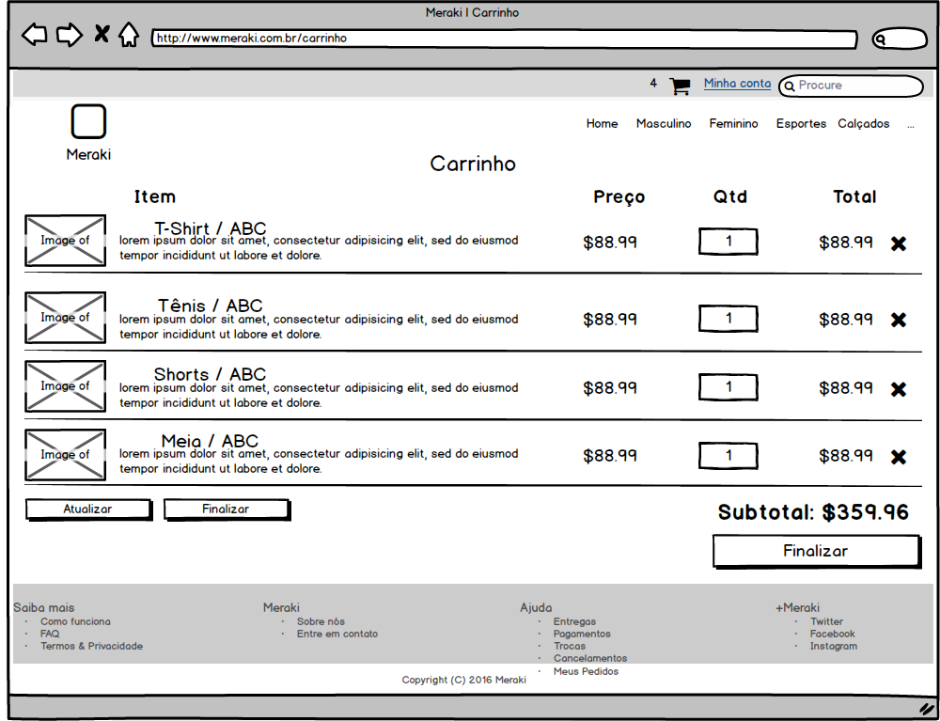

Nesta tela o usuário pode remover itens do carrinho de compras, visualizar o total da compra e a quantidade e o subtotal de cada item do carrinho.

* 1. Tela de métodos de pagamento e finalização da compra

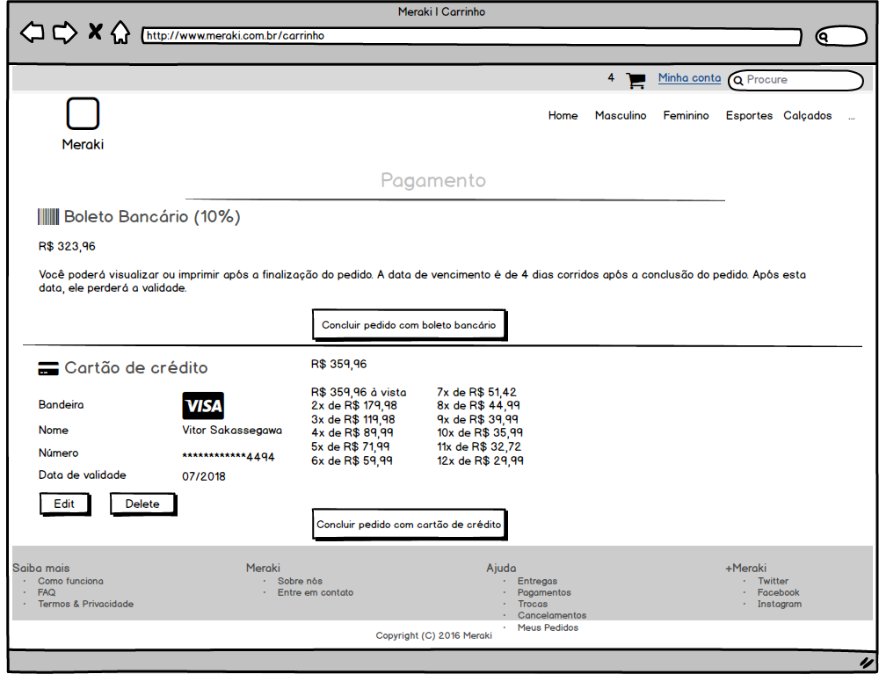

Nesta tela o usuário pode selecionar seu tipo entre: Crédito ou Boleto.

Pós-condições

* 1. Pedido efetuado com sucesso

O pedido de uma compra terá sido efetuado com sucesso e só aguardar confirmação de pagamento.

Requisitos Não-Funcionais

Ponto de Extensão

**PE. “Calcular Frete”**

Executa o calculo do frete de um produto no servidor de aplicações.

**PE. “Complementar Data”**

Busca a data atual e insere junto ao registro do cliente cadastrado para futuras consultas em log.

**PE. “Validar Campos”**

Executa uma validação de todos os campos inseridos para garantir que todos os campos obrigatórios, foram preenchidos e estão no formato correto.

**PE. “Validar Cartão de Crédito”**

Executa uma validação do Cartão de Crédito no servidor da aplicação.

Observações

* 1. Prioridade de desenvolvimento
* Alta